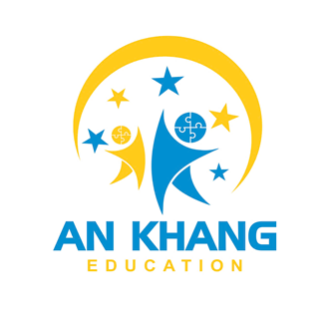 | TRUNG TÂM AN KHANG EDUCATION  Email: trungtamankhangeducation@gmail.com  Điện thoại: 0973.868.631 – 0989.381.531  Địa chỉ: Số 123 Tống Duy Tân, Khu 1, xãVĩnh Lộc, tỉnh Thanh Hóa
BÁO CÁO KẾT QUẢ CAN THIỆP THÁNG {title}
BÉ: {child}
Lĩnh vực | Mục tiêu | Mức độ hỗ trợ | Kết quả thực hiện
{#rows}{field} | {target} | {intervention} | {total}{/rows}

GIÁM ĐỐC Giáo viên can thiệp

Ngô Thị Hương {teacher}

